2022 -2023
Notre voisine, la Wallonie
Eva zajtmann, roos de voeght et Amelieke Dillen

Introduction
Bonjour à tous,
Dans cette compétence de recherche, nous avons recherché la société et les habitudes quotidiennes de la Wallonie. Nous avons choisi ce sujet, parce qu’on trouvait très intéressant de savoir comment les gens vivent ensemble en Wallonie. A notre grande surprise, nous avons découvert qu’il y avait effectivement une différence entre les deux parties de la Belgique.
Nous avons aussi examiné la gastronomie de la Wallonie. On le trouvait intéressant d’apprendre à connaître les produits locaux. Si nous voulons aller en Wallonie, nous savons où aller.

Nous vous souhaitons d’avance beaucoup de plaisir de lecture !
Eva Zajtmann, Roos De Voeght et Amelieke Dillen

- Table des matières
1. Introduction 1
3. Gastronomie 3
3.1 La bière 3
3.2 Le fromage 4
3.3 Les spiritueux et vins 4
3.4 Les frites 5
3.5 L’eau et viandes fines 5
3.6 Les desserts 6
4. Société 6
4.1 Très sociaux 7
4.2 Résoudre les problèmes en tant que communauté 7
4.3 Trouver la paix 7
5. Conclusion 7
6. Evaluation du travail 7
6.1 Eva Zajtmann 7
6.2 Roos De Voeght 8
6.3 Amelieke Dillen 8
7. L’annexe 9
8. Sources 10

Gastronomie
La Wallonie et les Ardennes ont beaucoup à offrir sur le plan culinaire. Le pays est riche des nombreux ingrédients différents. Il y a des rivières pleines de poissons, des forêts pleines de gibier et beaucoup d’autres choses. Les plats principaux ne sont pas les seuls à être pris en compte ici, les gaufres et autres friandises sucrées sont très tendance.
La Wallonie, comme la Flandre, a aussi beaucoup de spécialités à offrir. Par exemple, la région compte le plus grand nombre de variétés de bière. Nous avons listé pour vous les spécialités les plus connues.

La bière
La culture de la bière belge figure sur la liste du patrimoine immatériel protégé de l’Unesco. Même en Wallonie et dans les Ardennes, il y a toujours et partout une bière (régionale) à déguster !
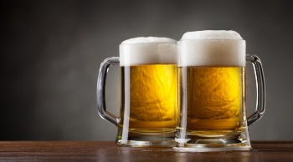
Au fil des siècles, la présence d’eau propre a été une raison majeure pour s’installer quelque part. Avec cette eau, ils pouvaient faire deux choses : de l’eau potable et de la bière, bien sûr.
Le brassage de la bière était une nécessité à l’époque, car l’eau n’était jamais assez propre à la consommation. Lors de la fabrication de la bière, toutes les mauvaises bactéries ont été tuées. Bien sûr, la bière de cette époque est un peu différente de celle que nous connaissons aujourd’hui ! En fait, la teneur en alcool était autrefois beaucoup plus faible, ce qui signifie que même les enfants pouvaient boire la bière.
Dans les monastères et les abbayes, les procédés de brassage ont été constamment améliorés, de sorte que plus de cinq cent bières différentes sont aujourd’hui produits en Wallonie.

L’espèce la plus connue : Chimay, Orval et Rochefort
Ce sont les trois trappistes les plus connus de Wallonie, mais qu’est-ce qu’un trappiste exactement ? Une trappiste n’est pas un type de bière mais une bière qui répond à des exigences strictes. Ainsi, la bière est brassée dans une abbaye sous l’œil vigilant de ou par des prêtres. Une partie des recettes est destinée à de bonnes causes.
Les marques de bière les plus populaires de Wallonie sont probablement la Chouffe et Leffe, mais celles que nous allons vous présenter sont également connues dans le monde entier. Ces deux sont brassés avec compétence et beaucoup d’amour.
Lors de visite en Wallonie, vous pourrez visiter les nombreuses brasseries !

Chimay
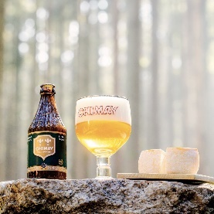
Chimay est une ville de la province belge de Hainaut. Elle est surtout connue pour ses deux spécialités locales.
Chimay est une bière trappiste brassée à l’abbaye Notre-Dame de Scourmont. Outre la variété classique, il existe également quelques variantes de cette bière. Le rouge de Chimay en est un exemple. Le nom en dit long, car la bière a une couleur rouge et on pourrait dire qu’elle ressemble un peu à la Castle Rouge. Il existe aussi une bière dorée et une bière bleue. Le premier est le classique trappiste jaune d’or et le second est un peu plus brun.

Orval
L’Orval est une bière trappiste brassée à l’abbaye Notre-Dame d’Orval. Cet entreprise est située dans la province belge du Luxembourg.
Selon certaines sources, il s’agirait d’une exception dans le monde de bières trappistes, car il n’existe qu’une seule autre variante disponible.

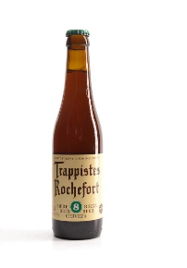
Rochefort
Le Rochefort est une bière trappiste brassée à l’abbaye Notre-Dame de Saint-Rémy. Cette brasserie est située à Rochefort, dans la province belge de Namur. Les trappistes brassées dans cette brasserie sont mondialement connues. Tout le monde les connaît et les boit.
On dit que certains moines vivent encore dans l’abbaye à ce jour. La visite de l’abbaye et la brasserie n’est pas possible pour des raisons de sécurité et de santé.

Le fromage
En Wallonie, nous trouvons une grande variété parmi les différentes fromages. Il en existe pas moins de 500 sortes différentes : le fromages au lait de vache, de chèvre ou de brebis, … Il y a tout là-bas.
Certains noms célèbres sont Fleur des Fagnes, Bleu des Moines, Trou d’Sottai, Cassette de Beaumont et Boulette de Nivelles.

Le plus célèbre : le fromage de Herve
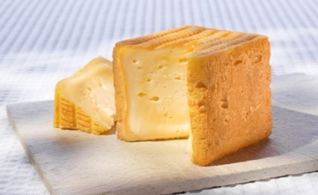
Le fromage de Herve se situe dans la province de Liège, près de la frontière avec le Limbourg néerlandais.
Ce fromage à pâte molle a un arôme pénétrant. Cela dépend de sa maturation. Il peut aller d'un arôme doux à un arôme très épicé.

Les spiritueux et vins
Il y a beaucoup de dégustations de vin que vous pouvez découvrir en Wallonie. La Belgique est peut-être considérée comme le pays de la bière, mais un grand nombre de vins différents ont été produits dernièrement. Nous avons de bons sols et un climat favorable à la viticulture.
On y produit surtout des vins blancs, mais on trouve aussi des vins rouges, bien que ceux-ci soient plus limités.
A l’époque médiévale, chaque village avait son propre vignoble, mais au fil du temps, celui-ci a disparu.
Depuis les années 1960, les vignobles connaissent un nouvel essor. Vous pouvez le trouver en abondance le long de la vallée de la Meuse et dans la région de Dinant.

Les boissons les plus célèbres : Pékèt, Maitrank, Eau de Villée et Whiskey

Le Péket
Le Pékèt est une boisson au gin. En wallon, cela peut signifier deux choses. D’une part, il signifie genévrier, d’autre part, en vieux wallon, il peut également signifier ‘épicé’.
On dit que cette boisson existe en différentes saveurs et couleurs. Il est principalement servi lors des célébrations.

Le Maitrank
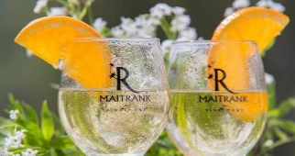
Le Maitrank peut souvent être trouvé à Arlon. C’est un apéritif à base de vin blanc. Des plantes médicinales comme le gaillet gratteron sont ensuit infusées dans le vin. On voit souvent le Maitrank servi avec une tranche d’orange.

L’Eau de Villée
Selon beaucoup, l’Eau de Villée est une liqueur de citron invisible. Il est produit à la Distillerie de Biercée. Vous pouvez le visiter et il semble en valoir vraiment la peine.

Les frites
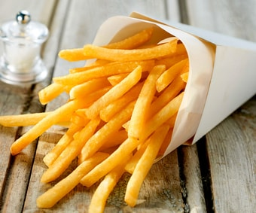
Nous les connaissons tous … Qu’ils soient servis avec un steak ou du poisson, peu importe car tout le monde les adore ! Les frites sont inextricablement liées à la Belgique, mais en fait surtout à la Wallonie.

L’histoire des frites belges
L’histoire de Frites commence en Belgique au 17ème siècle. En un hiver particulier, il faisait si froid que la Meuse était complètement gelée. Les petits pêcheurs, qui faisaient généralement frire leur poisson dans l’huile, n’ont donc rien pu attraper et ont échangé leur poisson contre des pommes de terre.
Ils ont coupé les pommes de terre en lamelles, ce qui fait qu’elles ressemblent finalement à du poisson. Puis ils les ont fait frire dans l’huile et voilà, un produit de fierté nationale était ainsi né.

Qu’est-ce qu’une bonne frite ?
Les bonnes frites ne sont pas n’importe quelles frites ! Une bonne frite doit officiellement avoir une épaisseur de 1 cm et est cuite une première fois à 150° et une seconde fois à 175°. On obtient alors des frites jaune doré, croustillantes à l’extérieur et moelleuses à l’intérieur.
Bien sûr, la base d’une bonne frite commence par de bonnes pommes de terre. Le label Terra Nostro garantit la qualité des pommes de terre utilisées, qui proviennent du sol wallon.
Beaucoup de pommes de terre différentes utilisées pour les frites sont cultivées en Wallonie.

L’eau et viandes fines

L’eau
Les noms les plus connus que nous connaissons ici en Flandre en termes d’eau seront probablement Chaudfontaine et Spa. Tous deux proviennent de la Wallonie et se caractérisent par leur eau de source.

La région de Spa est connue comme ‘le pays des sources’. Le nom Spa signifie littéralement source et l’eau est devenue la source originale du tourisme de masse à Spa.

Autrefois, les gens pouvaient boire de l’eau, mais elle était également utilisée pour se baigner. Depuis lors, le Thermes de Spa sont connus partout.
Les gens disent parfois que l’eau de Spa a un goût bizarre ou étrange. Cela est dû à sa teneur en minéraux. Ces derniers sont créés parce que l’eau est naturellement purifiée en cours de route.
L’eau tombe d’abord dans les Hautes Fagnes, puis s’écoule lentement. Au fur et à mesure qu’elle est purifiée, des minéraux sont également absorbés, ce qui donne un goût parfois bizarre à l’eau.

Les viandes fines
La viande la plus célèbre de Wallonie est probablement le jambon des Ardennes.
Ce produit de viande est si important qu’il a même son propre label européen. Le Jambon d’Ardenne porte le label IPG ou Indication Géographique Protégée.
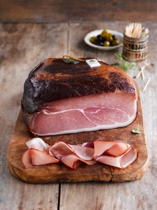
Ce jambon est fabriqué à partir d’une cuisse de porc qui est d’abord salée, puis fumée au bois de hêtre ou de chêne. Le jambon est ensuite séché.
Les différentes étapes du processus sont très importantes. Ils déterminent la saveur du jambon !
Outre cette viande fine, le pâté ardennais et certaines saucisses sèches, également appelées salaisons, sont très réputés.

Les desserts

Liège
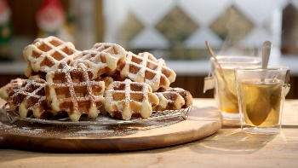
Un dessert liégeois typique sont les ‘cûtes peûres di Lidge’ ou les poires cuites. Ce dessert combine des poires entières et le sirop de Liège avec un peu de cannelle. Les poires sont cuit au four jusqu’à ce qu’ils soient trempés avec le sirop.
Un je-sais-tout ? Le sirop de Liège est un sirop fabriqué à partir de dattes, de prunes, de poires et d’autres fruits.
Une autres spécialité de Liège sont bien sûr les gaufres liégeoises. Les habitants de Liège les appellent des gaufres au sucre. La gaufre de Liège est plus lourde pour l’estomac que la gaufre de Bruxelles et elle est aussi plus sucrée. Une autre différence entre les deux est la forme : une gaufre de Bruxelles est rectangulaire et une gaufre de Liège est plus ronde.

Dinant
Dinant est connue pour la couque de Dinant. Ces gâteaux ont été fabriqués pour la première fois en 1466, à l’époque de Karel de Stoute, mais ils n’ont pas été documentés avant le 18ème siècle.
À Dinant, il y avait une pénurie de nourriture. A cause de cela, les habitants ont fabriqué une pâte très lourde, qui leur permet de survivre plus longtemps. Ils versaient cette pâte dans des moules de dinandiers. C’est pour obtenir de beaux dessins. Cependant, le gâteau était si dur que beaucoup de gens ne pouvaient pas les manger. La solution à ce problème est de le mettre dans le four au micro-ondes pendant un certain temps.
A cause de sa dureté, le gâteau est parfois même utilisé comme décoration.

Verviers
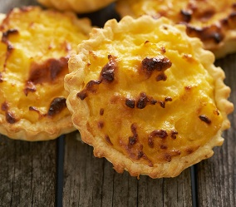
Un plat typique de Verviers est le flan verviétois, ou la tarte au riz.
Le flan verviétois se compose de deux parties : le fond du gâteau et la garniture de gâteau. Ces deux parties sont préparées séparément. Le fond doit être cuit dans le four et la garniture est du riz au lait. Après, la tarte doit aller dans le four encore pour un moment. C’est pour obtenir une croûte.

Société
Comment les Wallons vivent-ils ensemble ? Est-ce très différent de leurs compatriotes ? Nous en discuterons avec vous !
Même si nous vivons dans le même pays, nous avons découvert quelques différences entre les Wallons et les Flamands. Comment ils font face à leur communauté sur place et se comportent les uns envers les autres.
Eva a une amie qui a vécu une très grande partie de sa vie en Flandre avec son père et qui vit maintenant avec sa mère en Wallonie. Elle lui a envoyé un e-mail, ainsi qu'à sa mère, pour en savoir plus sur la vie en Wallonie. Mais aussi les différences avec la Flandre, car elle a vécu dans les deux parties de la Belgique.

Très sociaux
Elle dit que le premier trait de caractère qu'elle a immédiatement remarqué est que les Wallons sont beaucoup plus amicaux et sociaux. Lorsqu'ils croisent quelqu'un dans la rue ou qu'ils passent devant quelqu'un, ils lui disent toujours bonjour ou le saluent d'un signe de tête. D'après notre propre expérience, cela se produit également en Flandre, mais très rarement. Lorsque je, Eva, suis avec elle dans sa maison en Wallonie et que nous nous promenons avec son chien, les gens nous disent toujours bonjour ou entament une conversation avec nous, ce qui n'arrive presque jamais en Flandre.
Ce qui est un peu cohérent avec le précédent, c'est le caractère social des Wallons. D'autres articles que nous avons trouvé, disent aussi qu'il est plus difficile d'être accepté comme un étranger dans un groupe social. Mais une fois que c'est le cas, la communauté a beaucoup à vous offrir. Ensuite, il arrive aussi souvent que quelqu'un frappe à votre porte pour prendre l'apéritif ensemble, ou pour manger quelque chose ensemble. Tout est beaucoup plus spontané, un rendez-vous ne doit pas être fixé une semaine à l'avance. Les Flamands sont beaucoup plus fermés et introvertis.

Résoudre les problèmes en tant que communauté
Les inondations d'il y a quelques années sont un exemple de la façon dont les Wallons sont devenus plus soudés. Ils ont commencé à penser davantage l'un à l'autre. Ces événements ont changé de nombreuses vies. Les gens ont perdu non seulement leurs maisons mais aussi des souvenirs, des photos,... Heureusement, la communauté a immédiatement pris en charge les personnes dans le besoin. Elle leur offrait un abri, préparait de la nourriture pour ceux qui n'avaient pas de maison, etc.

Trouver la paix
La Wallonie est également moins densément peuplée que la Flandre. Il y a beaucoup plus de nature et de tranquillité. C'est également une raison majeure pour laquelle de nombreuses personnes s'y installent. Ils le font pour échapper à la vie trépidante de la Flandre, une vie toujours en mouvement. Moi, Eva, j'ai demandé à Alice (mon amie) si elle reviendrait en Flandre après avoir vécu dans les deux parties du pays. Sa réponse à cette question a été un non immédiat. Elle dit qu'elle préfère la culture wallonne et qu'elle y est beaucoup plus calme que dans la vie trépidante de la Flandre.
(Les courriels pertinents envoyés se trouvent dans l'annexe.)

Conclusion
Il y a donc probablement plus de différences entre les deux parties que ce que l'on pourrait croire à première vue. En termes de vie sociale, on peut conclure que la vie en Wallonie est plus calme et moins stressante.
En outre, en termes de gastronomie, nous pouvons trouver beaucoup de spécialités wallonnes ici en Flandre également. Tout le monde a entendu parler des gaufres de Liège et de Bruxelles, et les poires nous sont également très familières !

Evaluation du travail

Eva Zajtmann
J’ai adoré travailler avec Roos et Amelieke. Nous avons convenu bien à l’avance de qui devait faire quoi. Tout le monde respectait ses rendez-vous et nous nous entraidions si nous ne comprenions pas les choses. Il n’y a pas eu non plus de malentendus et nous avons bien communiqué lorsque c’était nécessaire. J’ai trouvé que nous formions une très bonne équipe et j’aimerais vraiment retravailler avec eux à l’avenir !

Roos De Voeght
Je pense que nous avons très bien travaillé ensemble. Les sujets étaient clairs et bien répartis, et tout le monde a fait son travail.
La communication était bonne, ce qui a facilité le travail. Nous avons commencé à travailler sur le projet bien à l’avance, il n’a donc pas été difficile de respecter le délai.
Je suis heureuse avec la collaboration et le document.

Amelieke Dillen
Pour moi, la collaboration a été très fructueuse. Je n’avais jamais travaillé avec Roos et/ou Eva auparavant, mais toutes deux savent très bien quoi faire et comment le faire.
Nous avions divisé les chapitres à l’avance et précisé qui allait s’occuper de quoi, et aussi à quelle date nous souhaitions que tout soit terminé. Tous les délais et accords ont été respectés.
Je suis très fière de ce que nous avons réalisé ensemble et pour moi, il y a certainement beaucoup d’autres travaux de groupe avec ces deux !

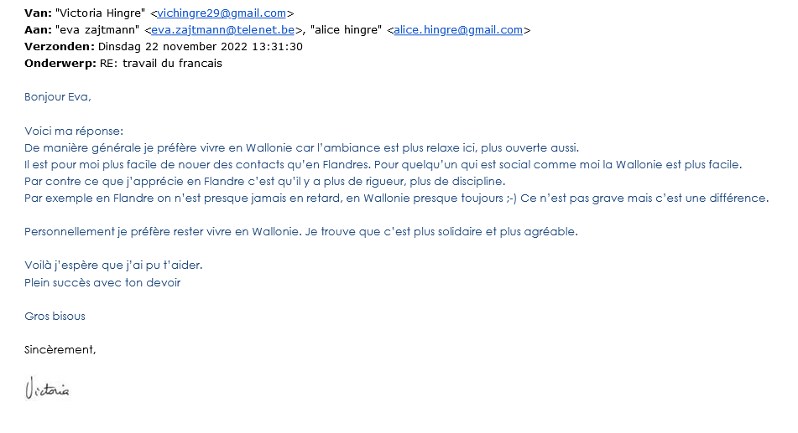
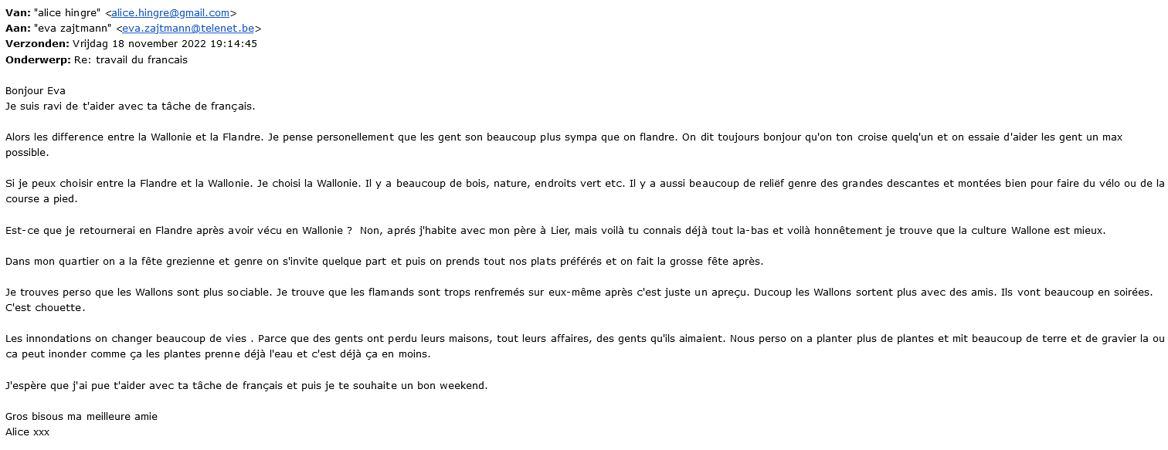
L’annexe

Sources
https://visitwallonia.fr/fr/3/jaime/bien-manger/specialites/bieres
https://chimay.com/deguster/bieres/
https://fr.wikipedia.org/wiki/Chimay_(bi%C3%A8re)
https://fr.wikipedia.org/wiki/Orval_(bi%C3%A8re)
https://fr.wikipedia.org/wiki/Rochefort_(bi%C3%A8re)
https://visitwallonia.fr/fr/3/jaime/bien-manger/specialites/fromages
https://visitwallonia.fr/fr/3/jaime/bien-manger/specialites/eaux-de-vie
https://www.visitezliege.be/fr/page/le-peket
https://fr.wikipedia.org/wiki/Maitrank
https://www.brut-de-futs.be/spiritueux-liqueurs/247-eau-de-villee-biercee.html
https://fr.wikipedia.org/wiki/Eau_de_Vill%C3%A9e
https://visitwallonia.fr/fr/3/jaime/bien-manger/specialites/frite
https://fr.wikipedia.org/wiki/Spa_(eau_min%C3%A9rale)
https://www.spa.be/fr/l-eau-de-spa/notre-histoire?_gl=1*h2hpem*_up*MQ..&gclid=Cj0KCQiAj4ecBhD3ARIsAM4Q_jHqnKTCbPCA1XOQR8-l4oeCfERUAhEadzAiKNM2owJ7Mj62AMBcEbMaAls7EALw_wcB&gclsrc=aw.ds
https://visitwallonia.be/fr-be/3/jaime/wallonie-gourmande/specialites/eaux
https://visitwallonia.be/fr-be/3/jaime/wallonie-gourmande/specialites/salaisons
https://wrap.apstudent.be/2020/05/12/in-vlaanderen-is-er-te-veel-lawaai-er-is-iets-te-veel-leven/
https://www.tripadvisor.be/Restaurants-g2263872-zfg9909-Wallonia.html
https://www.gastronomie-wallonne.be/gastro/desserts/menu_desserts.html
https://www.tasteatlas.com/most-popular-desserts-in-wallonia
https://wanderlog.com/list/geoCategory/362386/best-desserts-and-snacks-in-wallonia
https://nl.wikipedia.org/wiki/Lijst_van_Belgische_gerechten_en_lekkernijen
https://nl.wikipedia.org/wiki/Brusselse_wafel
https://www.libelle-lekker.be/artikelen/179559/de-populairste-recepten-uit-de-belgische-keuken

